Міністерство освіти і науки України

Запорізький національний технічний університет

кафедра програмних засобів

**ЗВІТ**

з лабораторної роботи № 2

з дисципліни «Проектування інформаційних систем» з теми:

**«УСТАНОВКА И НАСТРОЙКА ВЕБ-СЕРВЕРА НА RASPBERRY PI»**

Виконала:

студент групи КНТ-215 К.С.Полякова

Прийняла:

к.т.н., доцент Г.В. Табунщик

## 1. Мета роботи

## Встановити та налаштувати роботу веб-сервісу на Raspberry Pi. Створити власну сторінку сайту для відображення створеного веб-сервісу.

## 2. Завдання до роботи

## 2.1 Провести установку і базове налаштування пакетів Apache, PHP5, MySql в середовищі Raspbian GNU / Linux.

## 2.2 Створити HTML-документ, який буде відображати створений веб-сервер і переконатися в його доступності по мережі.

## 2.3 Оформити звіт по виконаній роботі.

## 3. Результати роботи

Raspberry Pi це повноцінний комп'ютер з підтримкою роботи в мережі, тому налаштуємо на ньому веб-сервер. Для цього скористаємося зв'язкою, яку називають LAMP (Linux, Apache, MySQL, PHP).

Raspberry Pi можна використовувати як тестовий сервер для розробника, або як невеликий веб-сервер для власних потреб. В рамках лабороторної роботи створюємо звичайний веб-сервер та відправляємо по мережі прості html-сторінки.

Для роботи нам знадобиться підключення до мережі Інтернет. Після чого можна починати встановлення необхідного ПО, для цього використовуємо пакетний менеджер **apt-get**. Також перед установкою рекомендується оновити систему за допомогою команди **apt-get update**.

Виконуємо ряд команд:

**1)** Для установки **apache**.

**apt-get install apache2**

**2)** Для установки серверу баз даних **MySQL**.

**sudo apt-get install mysql-server**

3) Дві наступні команди дозволять встановити пакет PHP та зв’язати його з MySQL :

**sudo apt-get install php7.0**

Переходимо в браузер та в адресному рядку вводимо localhost або 127.0.0.1.

Командою **cd /var/www/html** переходимо в потрібний каталог.

Запускаємо редактор для редагування головної сторінки сайту, для цього вводимо  **sudo nano index.php.save** Після відкриття робимо необхідні змінита зберігаємо їх. Після оновлення сторінки localhost в браузере отримаємо нашу нову сторінку(рис 1).

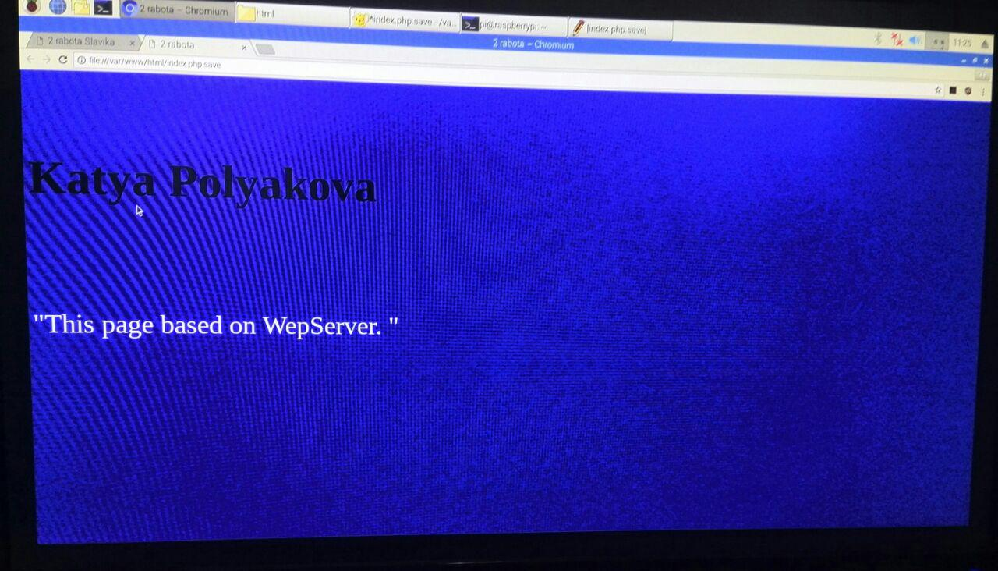

Рисунок 1 – Результат роботи

**4. Висновок**

## На цій лабораторній роботі я встановила та налаштувала роботу веб-сервісу на Raspberry Pi. Створила власну сторінку сайту для відображення створеного веб-сервісу.